电院课程设计报告上传操作说明
2017.1.7
- 学生通过访问http://dyxt.xidian.edu.cn登录电院网络系统，在“课程设计”菜单下，填写自己的题目、导师等信息，并上传《课程设计报告》，小组完成的报告，每位成员均需上传一次。《课程设计报告》要求有统一的封面，任务书，正文等内容，并有页码。本系统只上传报告文件，如果导师需要其他文件，例如代码，数据结果文件等请打包发送给导师。2016年最新的课程设计报告封面任务书模板在这里下载。
课程报告上传完成后，请通知导师审核确认。
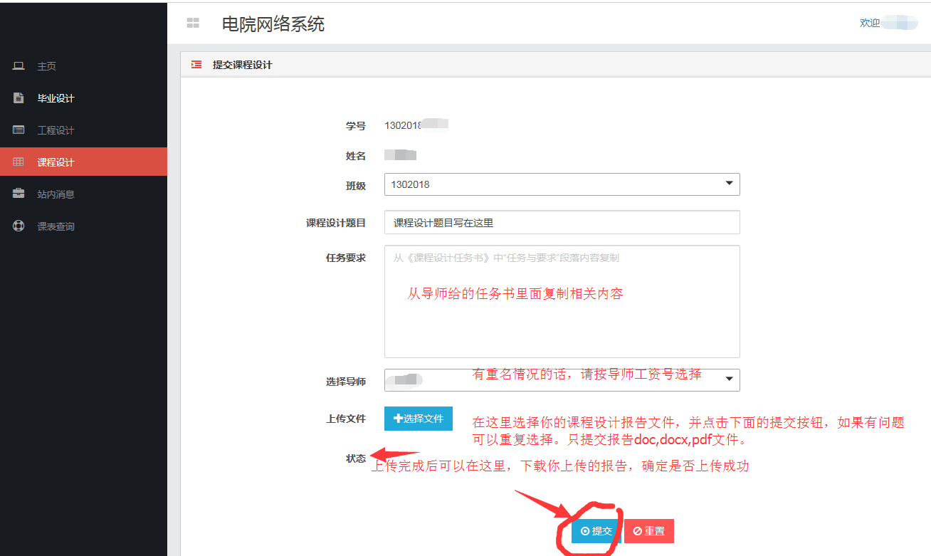

学生《课程设计报告》设计报告操作图示, 最后要点“提交”
请务必选择课程设计导师姓名，不是毕业设计导师。

- 导师通过访问http://dyxt.xidian.edu.cn登录电院网络系统，在“课程设计”菜单下，可以看到自己指导的所有学生的课程报告列表，可以进行下载、打分以及审核确认操作。操作示意图见下一页
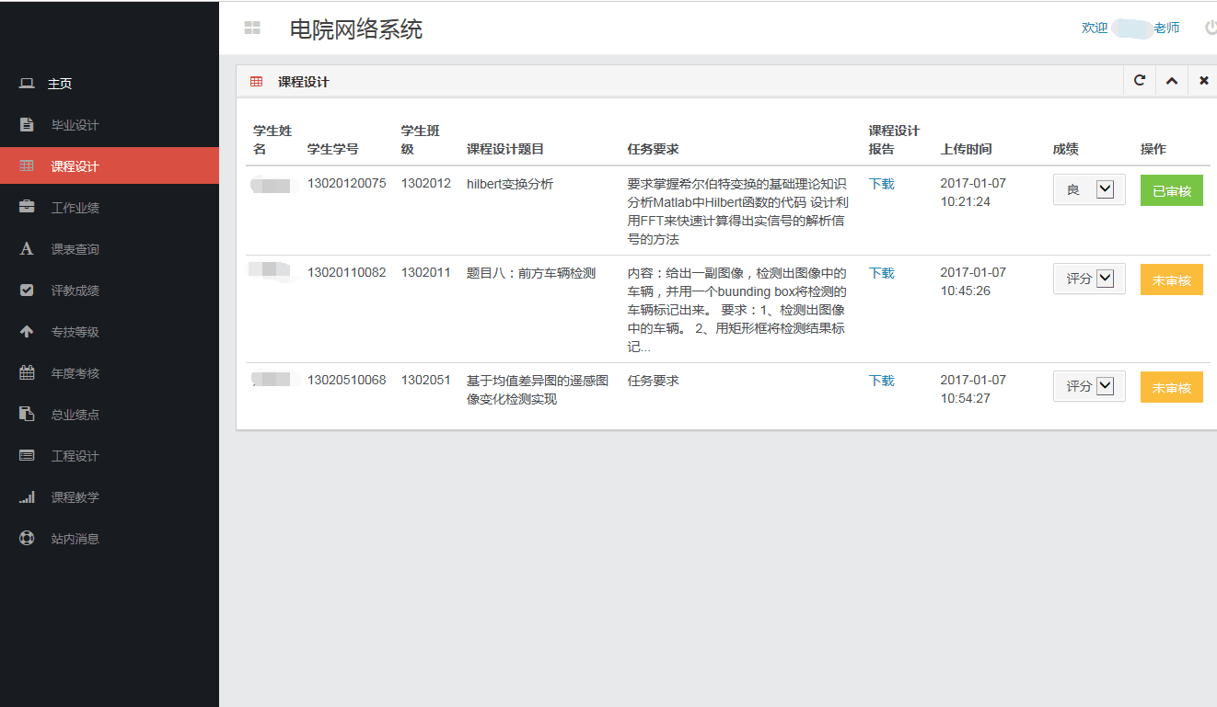
导师督促学生上传课程设计报告，上传的数量，最终作为工量计算的基础。

